Общие сведения
Муниципальное автономное дошкольное образовательное учреждение «Детский сад №161 комбинированного вида» Приволжского района г.Казани

Юридический адрес: 420059 РТ г.Казань, ул.Агрономическая, дом 128
Фактический адрес: 420059 РТ г.Казань, ул.Павлюхина, дом 99в

Руководители образовательного учреждения:

Заведующая | Л. В.Мамонова | (843)5-909-272
Старший воспитатель | Г. Н. Ханова | (843) 5-909-273
ИО начальник отдела образования  по Вахитовскому и Приволжскому  районам г.Казани | А.А. Галимова | (843)224-35-30
Старший инспектор (по пропаганде БДД)  отделения пропаганды БДД ОГИБДД  УМВД России по г.Казани,  капитан полиции | М.С. Гостев
Ответственные работники  за мероприятия по профилактике  детского травматизма | Г. Н. Ханова
Руководитель или ответственный работник дорожно-эксплуатационной
организации, осуществляющей содержание улично-дорожной
сети (УДС)∗

Руководитель или ответственный работник дорожно-эксплуатационной
организации, осуществляющей содержание технических средств
организации дорожного движения (ТСОДД)*

Количество учащихся: 179человека
Наличие уголка по БДД: имеется, в коридоре 3 этажа
(если имеется, указать место расположения)
Наличие класса по БДД: не имеется
(если имеется, указать место расположения)

Наличие автогородка (площадки) по БДД: не имеется

Наличие автобуса в образовательном учреждении: не имеется
(при наличии автобуса)

Телефоны оперативных служб:
01-пожарная служба
02-полиция
03-скорая медицинская помощь
04-гозовая служба

Содержание
- План-схемыобразовательной организации (сокращение – ОО).
- « Дом – образовательная организация – дом» пути движения детей (обучающихся).
2. Организация дорожного движения в непосредственной близости от образовательной организации с размещением соответствующих технических средств организации дорожного движения, маршруты движения детей и расположение парковочных мест.
3. Маршруты движения организованных групп детей от образовательной организации к прогулочным участкам.
4. Пути движения транспортных средств к местам разгрузки/погрузки и рекомендуемые безопасные пути передвижения детей по территории образовательной организации.

- Информация об обеспечении безопасности перевозок детей специальным транспортным средством (автобусом).
1. Общие сведения.

III. Приложения.
План-схема пути движения транспортных средств и детей при проведении дорожных ремонтно-строительных работ вблизи образовательной организации.

- План-схемы образовательной организации
- « Дом – образовательная организация – дом» пути движения детей (обучающихся).
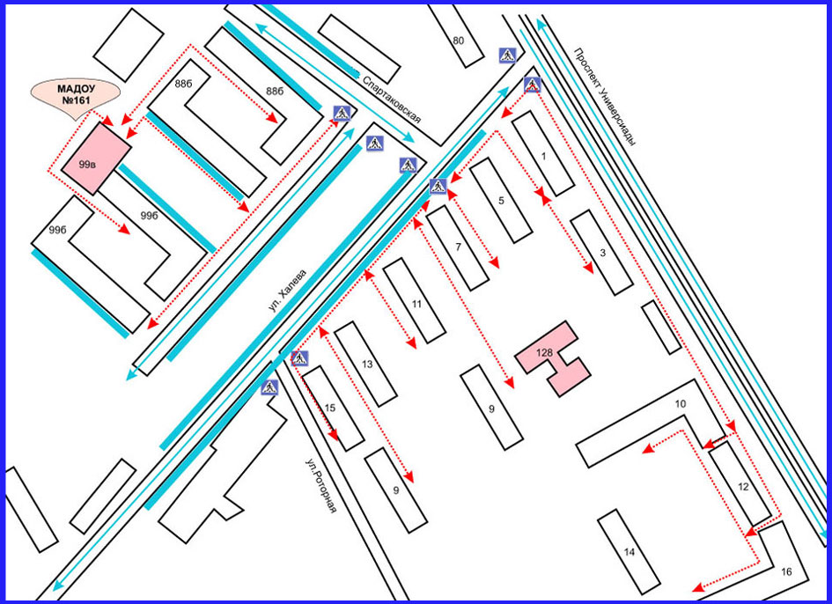
движение транспортных средств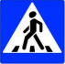 - пешеходный переход
движение детей из дома в образовательную - опасные участки
организацию и домой
- Схема организации дорожного движения в непосредственной близости от образовательной организации с размещением соответствующих технических средств организации дорожного движения, маршрутов движения детей и расположенияпарковочных мест.
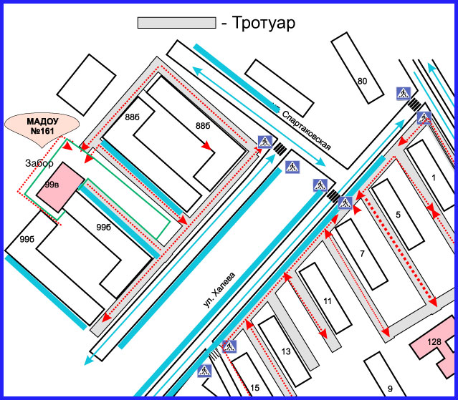
Направления движения транспортного потока
Направления детей от остановок частных транспортных средств парковочные места

3. Маршруты движения организованных групп детей от образовательной организации к прогулочным участкам.

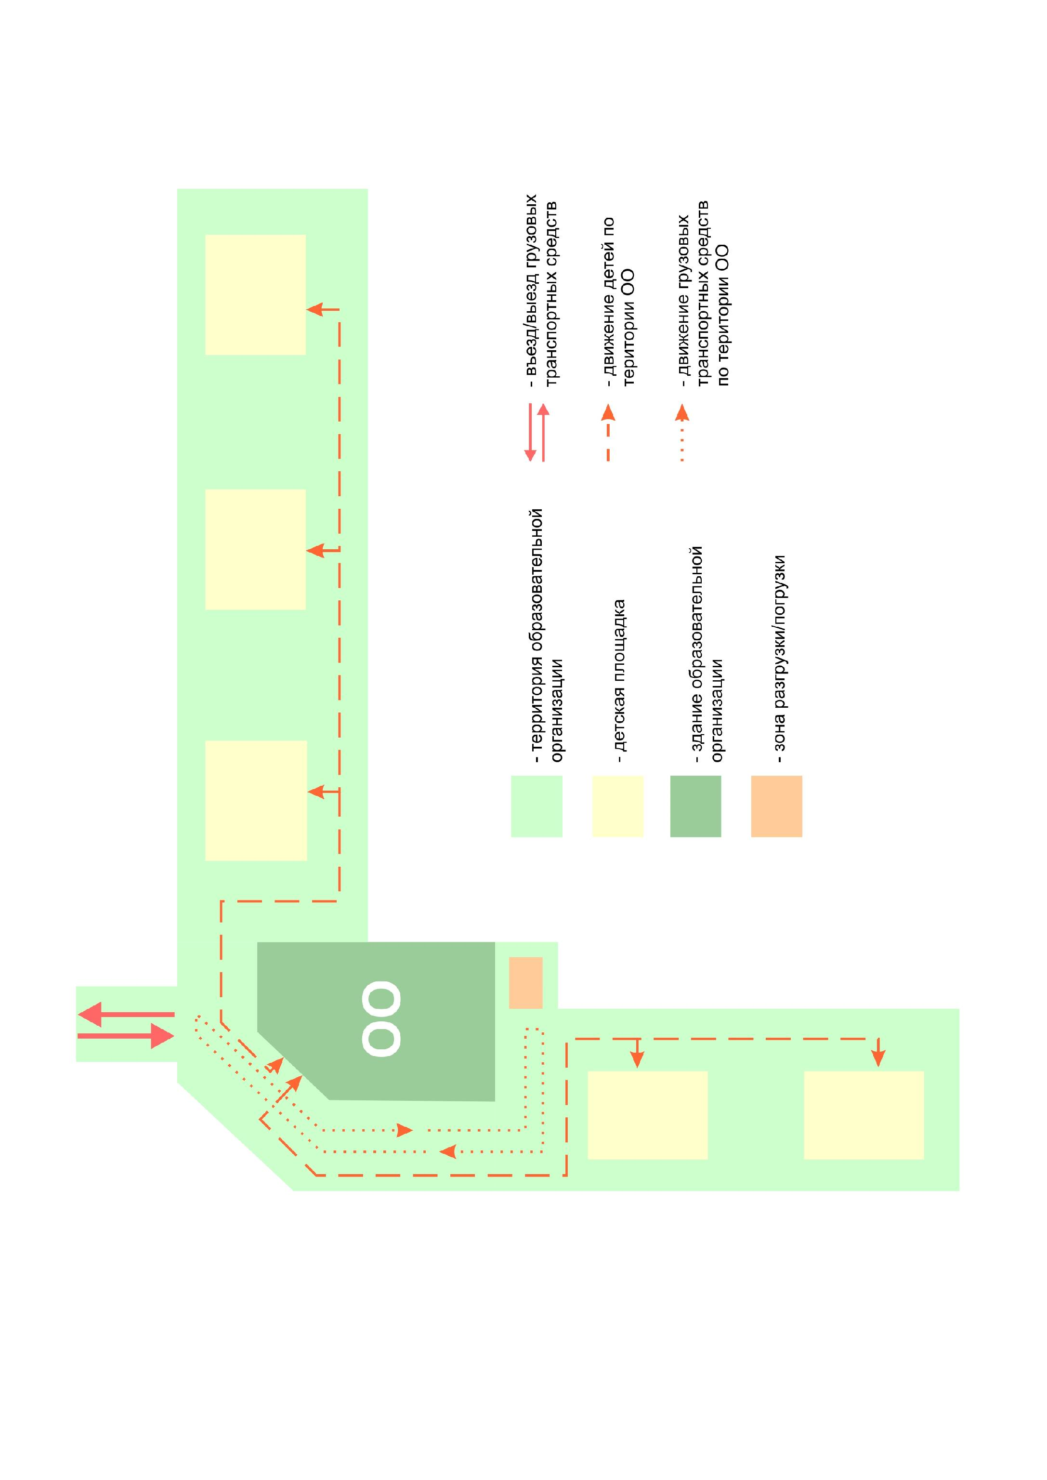

4. Пути движения транспортных средств к местам разгрузки/погрузки и рекомендуемые безопасные пути передвижения детей по территории образовательной организации.

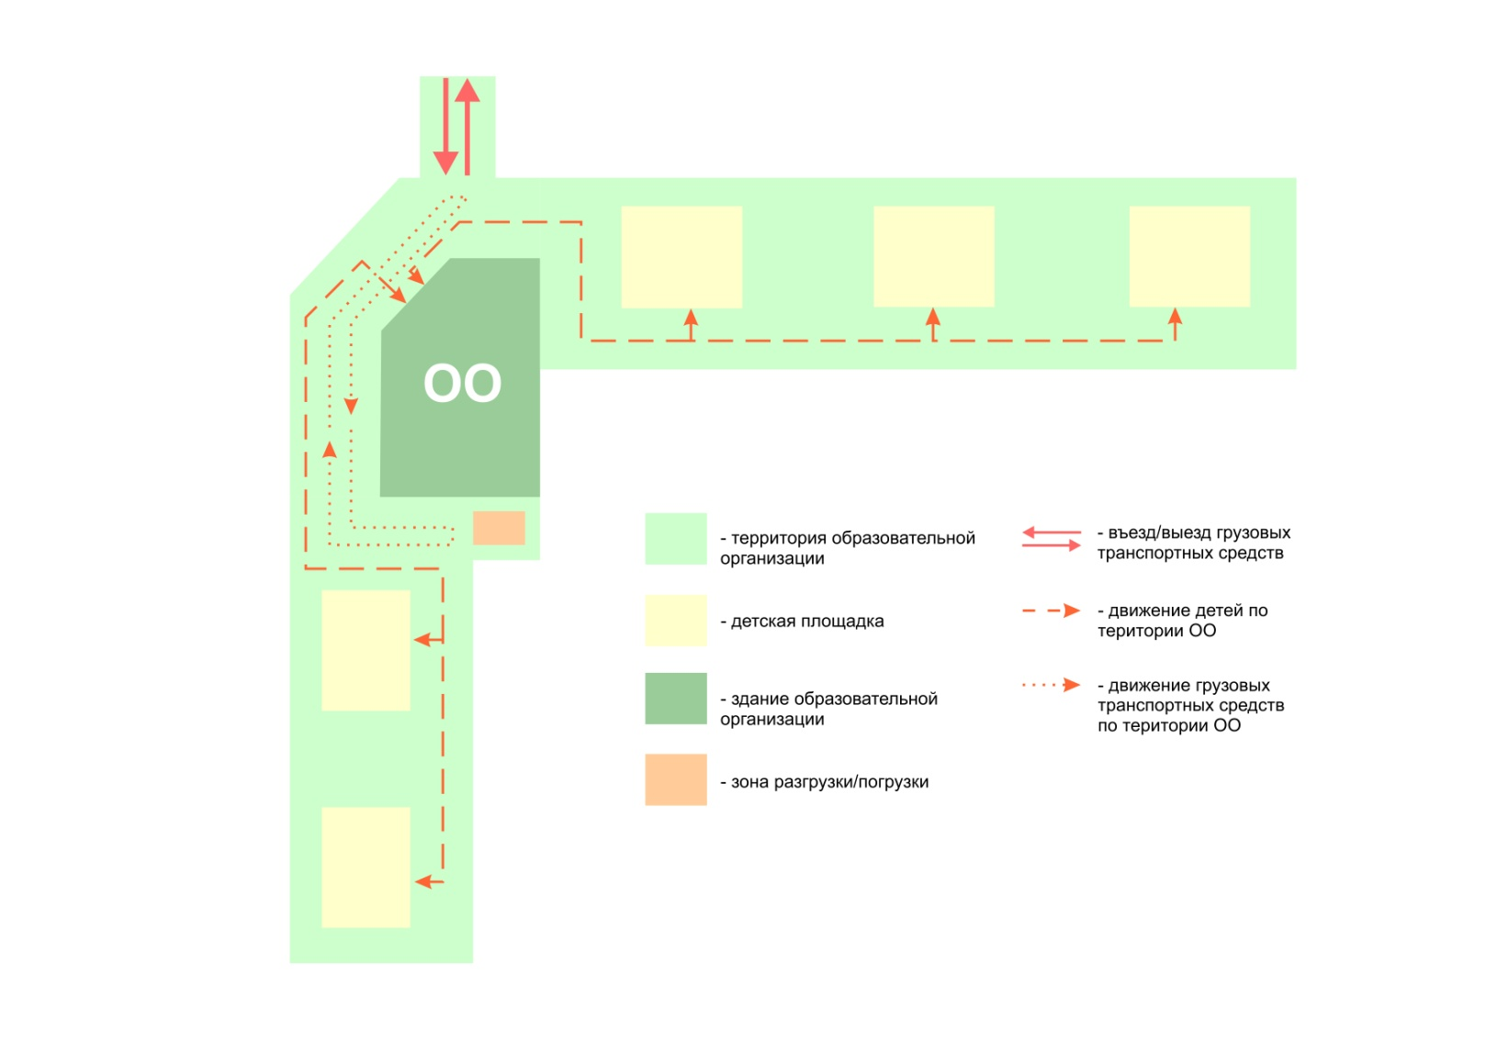

Информационная карточка
перевозок детей специальным транспортным средством (автобусом)

- Общие сведения
Марка __________________________________________________________
Модель _________________________________________________________
Государственный регистрационный знак _____________________________
Год выпуска _________________ Количество мест в автобусе ___________
Соответствие конструкции требованиям, предъявляемым к школьным автобусам _______________________________________________________
________________________________________________________________

- Сведения о владельце
Владелец _______________________________________________________
(наименование организации)
_______________________________________________________________
Юридический адрес владельца ____________________________________
Фактический адрес владельца _____________________________________
Телефон ответственного лица ______________________________________

- Сведения о водителе автобуса
Фамилия, имя, отчество ___________________________________________
Принят на работу ________________________________________________
Стаж вождения категории D _______________________________________

- Организационно-техническое обеспечение
Лицо, ответственное за обеспечение безопасности дорожного движения: _______________________________________________________________
(Ф.И.О.)
назначено ______________________________________________________,
(дата)
прошло аттестацию ______________________________________________.
(дата)

Дата последнего технического осмотра _____________________________

Директор (заведующий)
образовательной организации ___________ __________________

Руководитель организации,
осуществляющей перевозку детей
специальным транспортом
(автобусом) __________________ _________________
(подпись) (Ф.И.О.)

III. Приложения.
План-схема пути движения транспортных средств и детей при проведении дорожных ремонтно-строительных работ вблизи образовательной организации.

